工作流系统需求分析

业务过程描述：
工作流是一种反映业务流程的计算机化的、实现经营过程集成与经营过程自动化而建立的可由工作流管理系统执行的业务模型。工作流起源于生产组织和办公自动化领域，其目的是将现有工作分解，按照一定的规则和过程来执行并监控，提高效率，降低成本。
下图是用户使用工作流系统的业务过程：

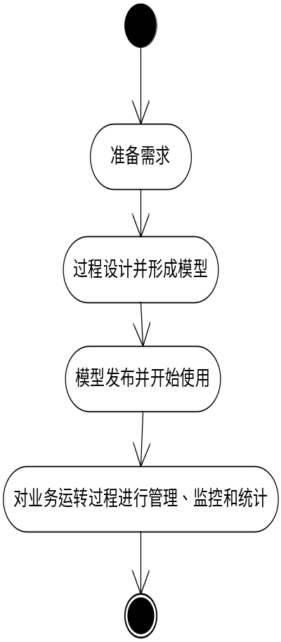

业务模型描述：
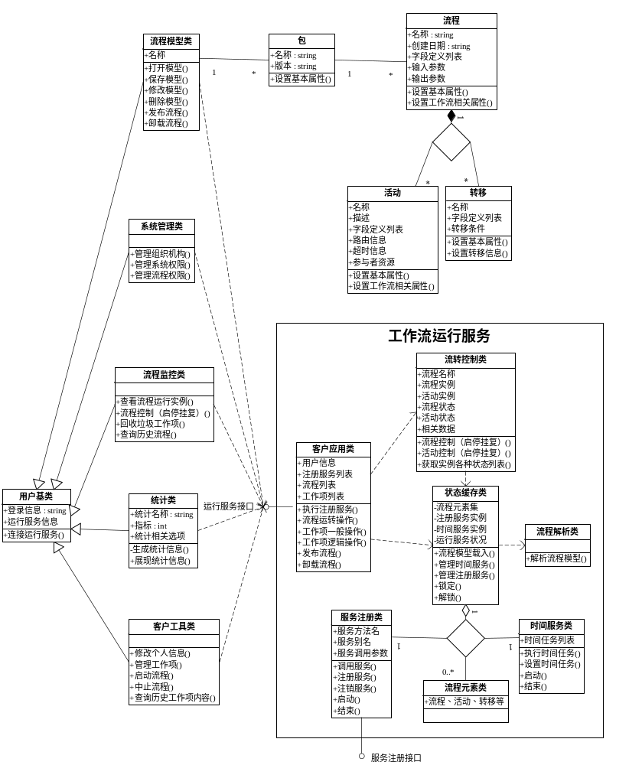

系统组成：
工作流管理系统由客户端、流程定制工具、流程监控与管理和工作流运行服务四个部分组成，下图是系统构件图：

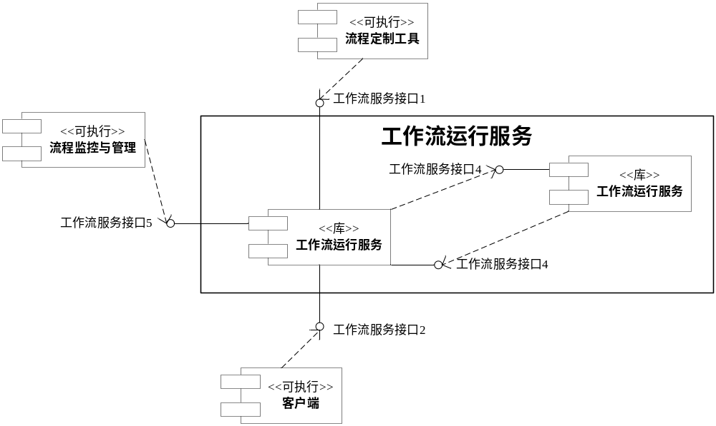

系统功能划分：
工作流管理系统是指运行在一个或多个工作流引擎的软件上用于定义、实现和管理工作流运行的一套软件，从用户建模的过程来看在建立阶段功能主要是工作流过程和相关活动的定义和建模，在运行阶段包括运行流程的监控、管理以及执行过程中的人机交互等。
工作流管理系统由流程定制工具、流程监控与管理、工作流运行服务和客户端交互四个部分组成，整个系统的使用者可以分为四种：系统管理员、流程设计人员、流程管理人员、普通用户。
下图是整个工作流管理系统的顶层用例：

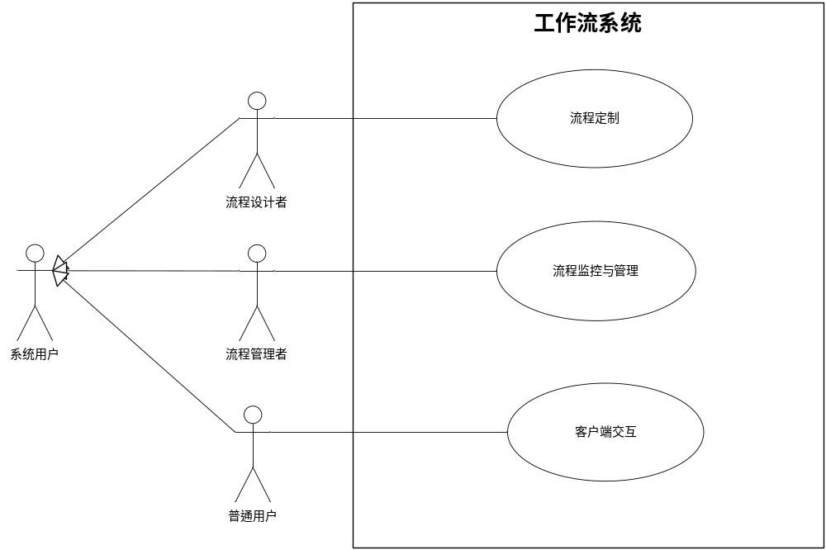

第一部分 流程定制工具
本部分主要完成企业信息流中业务过程的图形化建模，定制工具提供丰富的图形化元素、简单易懂的建模方法以及完善的模型管理方式。
流程定制用例图：

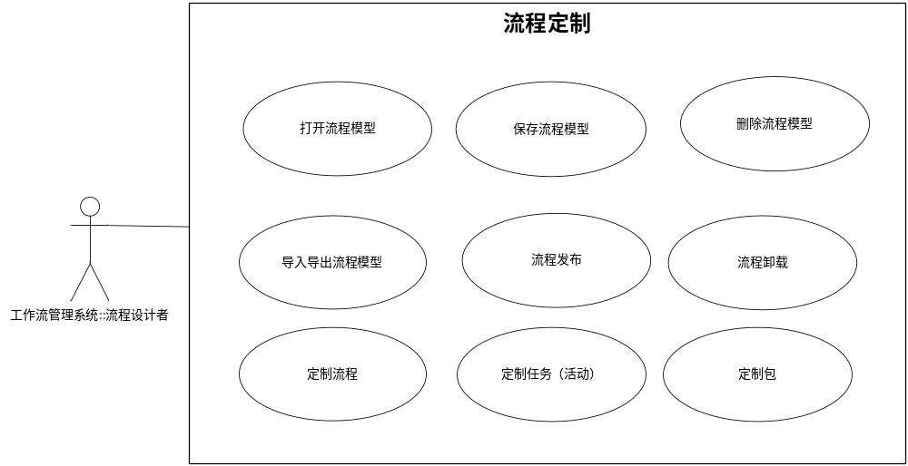

打开流程模型
参与者：流程设计者。
前置条件：流程定制工具已经打开。
后置条件：被选择的流程模型中的内容被展开。
步骤序列：
- 打开流程模型列表或新建流程模型文件。
- 选择流程模型文件名称。
- 展开流程模型中的设计内容。

保存流程模型
参与者：流程设计者。
前置条件：某个流程模型已经被打开，并且被修改。
后置条件：修改过的流程模型存到了物理文件中。
步骤序列：
1．保存流程模型到物理文件中。

删除流程模型
参与者：流程设计者。
前置条件：拥有可被删除的流程模型。
后置条件：选中的流程模型被删除。
步骤序列：
- 用户打开流程模型列表。
- 用户选择想要删除的流程模型。
- 系统删除选中的流程模型。

导入导出流程模型
参与者：流程设计者。
前置条件：拥有可被导入的文件或导出的流程模型。
后置条件：流程模型被导出成文件或模型文件被导入到设计系统成为流程模型。
步骤序列：
- 用户打开可被导入文件列表或设计工具中的流程模型列表。
- 用户选择将被导入的流程文件或选择将被导出的流程模型。
- 系统把导入文件生成流程模型或把导出流程模型生成流程文件。

流程发布
参与者：流程设计者。
前置条件：拥有设计完成并可供发布的流程模型。
后置条件：流程模型被发布并可通过客户工具执行。
步骤序列：
- 用户打开流程模型列表。
- 用户选择发布的包或流程。
- 用户选择发布的运行服务器。
- 用户形成发布版本。
- 用户发布流程。

流程卸载
参与者：流程设计者。
前置条件：运行服务器上拥有发布的流程，并且卸载的流程当前没有运行实例。
后置条件：选中的流程被卸载。
步骤序列：
- 用户打开运行服务器中发布并且当前没有运行实例的流程列表。
- 用户选择要被卸载的流程。
- 卸载流程。

定制包
参与者：流程设计者。
前置条件：设计工具中有包图形元素，流程模型已经打开。
后置条件：在流程模型中定义了包。
步骤序列：
- 打开已有包或新建一个包。
- 用户添写包基本属性，包括名称、描述、创建者、创建时间等。
- 用户添写包版本信息。
- 完成包的定制。

定制流程
参与者：流程设计者。
前置条件：设计工具中有流程元素，流程模型、包已经打开。
后置条件：在流程模型中的包中定义了流程。
步骤序列：
- 打开已有包中的已有流程或在包中新建一个流程。
- 用户添写流程基本属性，包括流程名称、描述、创建者、创建时间、是否为子流程等。
- 用户设计流程中工作流相关信息，包括流程数据定义、流程输入输出参数定义、流程操作时限设置、流程事件定义、流程模型验证等。
- 完成流程的定制。

定制任务（活动）
参与者：流程设计者。
前置条件：设计工具中有各种活动结点、转移等图形元素，流程模型、包、流程已经打开。
后置条件：在流程模型中的包的流程中定义了活动结点。
步骤序列：
- 用户打开已有包中流程的已有活动结点或新建活动结点。
- 用户添写活动结点基本属性，包括活动名称、描述等。
- 用户设计活动中的工作流相关信息，包括活动数据定义、活动优先级别设置、路由信息、子流程调用、表单关联、任务通知设置、活动时限设置、参与者定义等。
- 用户设计活动结点间的转移信息，包括转移名称、描述、转移类型及转移条件。
- 完成活动的定制。

第二部分 流程监控与管理
本部分对工作流在整个组织内的流动状况进行监视，并提供一系列的管理功能，实现安全性、过程控制和授权操作等方面的管理，同时还提供工作流相关的各类指标统计等。
流程监控与管理用例图：

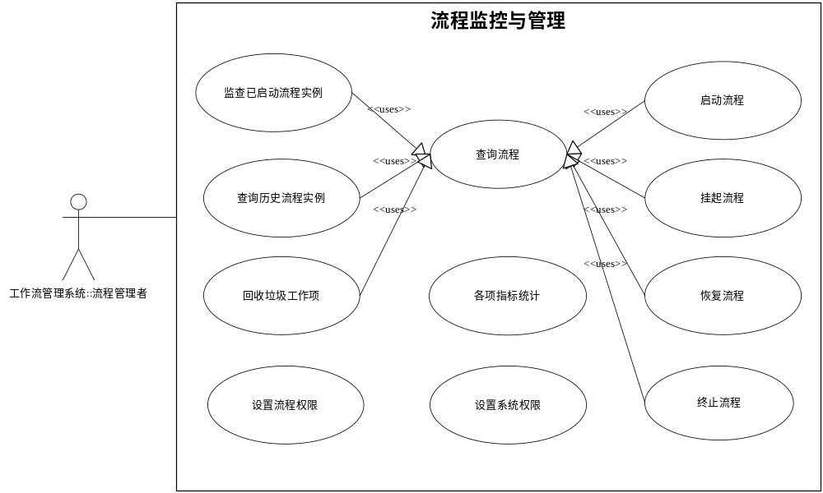

监查已启动流程实例
参与者：流程管理者。
前置条件：流程监控管理工具已经打开，拥有表现流程运行状况的所有图形元素，包括不同状态下的流程、活动、转移等。
后置条件：监查到启动流程的实例运行情况。
步骤序列：
- 进入监查界面。
- 用户输入复杂查询条件获得启动流程运行实例列表。
- 用户选择想要监查的流程运行实例。
- 系统展开选中的流程运行实例。
- 关闭流程实例并退出监查界面。

查询历史流程实例
参与者：流程管理者。
前置条件：流程监控管理工具已经打开，拥有表现流程运行状况的所有图形元素，包括不同状态下的流程、活动、转移等。
后置条件：查询到历史流程实例的运行情况。
步骤序列：
- 进入历史流程查询界面。
- 用户输入复杂查询条件获得历史流程实例列表。
- 用户选择想要查询的历史流程实例。
- 系统展开选中流程获得实例详细信息。
- 关闭流程实例并退出查询界面。

各项指标统计
参与者：流程管理者。
前置条件：流程监控管理工具已经打开，拥有表现统计信息的各种图形元素，包括直方图、曲线图、列表等。
后置条件：获得了指标统计信息。
步骤序列：
- 进入指标统计界面。
- 用户输入指标及统计选项。指标有流程实例相关统计、活动实例相关统计、工作项统计、超时统计、系统负载统计等。
- 用户获得相应统计信息。
- 退出指标统计界面。

设置系统权限
参与者：流程管理者。
前置条件：流程监控管理工具已经打开，参与者拥有设置系统权限的权限。
后置条件：对系统权限进行了增删改操作。
步骤序列：
- 进入系统权限设置界面。
- 用户选择要进行的系统工作内容，包括组织机构维护、角色维护、子系统权限设置等。
- 用户设置选中的系统管理内容。
- 退出系统权限设置界面。

设置流程权限
参与者：流程管理者。
前置条件：流程监控管理工具已经打开，参与者拥有设置流程权限的权限。
后置条件：对流程权限进行了增删改操作。
步骤序列：
- 进入流程权限设置界面，并获得了流程列表。
- 用户选择要进行权限设置的流程。
- 用户设置选中的流程权限。
- 退出流程权限设置界面。

查询流程
参与者：流程管理者。
前置条件：流程监控管理工具已经打开。
后置条件：用户获取到的流程基本信息。
步骤序列：
- 用户输入复杂查询条件获得流程列表。

启动流程
参与者：流程管理者。
前置条件：流程监控管理工具已经打开。
后置条件：用户启动了一个流程。
步骤序列：
- 进入流程启动界面。
- 用户输入复杂查询条件获得可被启动的流程列表。
- 用户从列表中选择要启动的流程。
- 系统启动用户选中的流程，并分配好工作项。
- 退出流程启动界面。

挂起流程
参与者：流程管理者。
前置条件：流程监控管理工具已经打开。
后置条件：用户挂起了一个流程实例，使用其不能被普通用户使用。
步骤序列：
- 进入流程挂起界面。
- 用户输入复杂查询条件获得运行服务中的运行流程实例列表。
- 用户从列表中选择要挂起的流程实例。
- 系统挂起用户选中的流程实例。
- 退出流程挂起界面。

恢复流程
参与者：流程管理者。
前置条件：流程监控管理工具已经打开。
后置条件：用户恢复了一个挂起的流程。
步骤序列：
- 进入流程恢复界面。
- 用户输入复杂查询条件获得运行服务中挂起的流程实例列表。
- 用户从列表中选择要恢复的流程实例。
- 系统恢复用户选中的流程实例。
- 退出流程恢复界面。

终止流程
参与者：流程管理者。
前置条件：流程监控管理工具已经打开。
后置条件：用户终止了一个运行中的流程实例。
步骤序列：
- 进入流程终止界面。
- 用户输入复杂查询条件获得运行服务中的流程实例列表。
- 用户从列表中选择要终止的流程实例。
- 系统终止用户选中的流程实例。
- 退出流程终止界面。

回收垃圾工作项
参与者：流程管理者。
前置条件：流程监控管理工具已经打开。
后置条件：用户回收了垃圾工作项。
步骤序列：
- 进入回收垃圾工作项界面。
- 用户输入垃圾工作项条件。包括超时、异常等条件。
- 系统根据条件检索出垃圾工作项并生成列表信息。
- 用户选择要回收的垃圾工作项。
- 系统回收工作项。
- 退出回收垃圾工作项界面。

第三部分 客户端交互
本部分主要完成工作流过程实例与客户之间的交互，也包括一些与工作流相关的信息的处理，如用户信息修改。
客户端交互用例图：

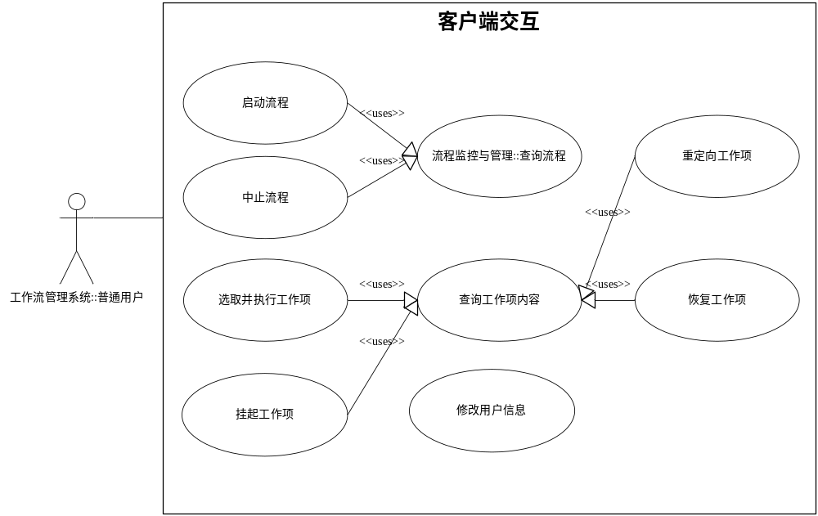

查询流程
参与者：普通用户
前置条件：客户端工具已经打开。
后置条件：用户获取到待启动流程信息。
步骤序列：
- 用户输入复杂查询条件获得待启动流程基本信息列表。

启动流程
参与者：普通用户
前置条件：客户端工具已经打开，运行服务中有待运行的流程。
后置条件：用户启动了一个流程。
步骤序列：
- 进入启动流程界面。
- 用户输入复杂查询条件获得待启动流程基本信息列表。
- 用户选择想要启动的流程。
- 系统启动选中的流程，并分配好工作项。
- 退出启动流程界面。

中止流程
参与者：普通用户
前置条件：客户端工具已经打开，运行服务中有运行的流程实例。
后置条件：用户中止了一个流程实例。
步骤序列：
- 进入中止流程界面。
- 用户输入复杂查询条件获得运行的流程实例。
- 用户选择想要中止的流程实例。
- 系统中止选中的流程实例。
- 退出中止流程界面。

查询工作项内容
参与者：普通用户
前置条件：客户端工具已经打开。
后置条件：用户获取到工作项内容信息。
步骤序列：
1．用户输入复杂查询条件获得工作项内容列表。

选取并执行工作项
参与者：普通用户
前置条件：客户端工具已经打开，用户拥有可执行的工作项内容。
后置条件：用户执行了工作项内容。
步骤序列：
- 进入工作项待办界面。
- 用户选取想要执行的工作项内容。
- 系统初始化选中的工作项内容。
- 用户与系统交互，完成工作项的执行。
- 退出工作项待办界面。

挂起工作项
参与者：普通用户
前置条件：客户端工具已经打开，用户拥有可执行的工作项内容。
后置条件：用户挂起了工作项内容。
步骤序列：
- 进入工作项挂起界面。
- 用户选取想要挂起的工作项内容。
- 系统挂起选中的工作项内容。
- 退出工作项挂起界面。

恢复工作项
参与者：普通用户
前置条件：客户端工具已经打开，用户拥有被挂起的工作项内容。
后置条件：用户恢复了工作项内容。
步骤序列：
- 进入工作项恢复界面。
- 用户选取要恢复的工作项内容。
- 系统恢复选中的工作项内容。
- 退出工作项恢复界面。

重定向工作项
参与者：普通用户
前置条件：客户端工具已经打开，用户拥有可执行的工作项内容。
后置条件：用户重定向了工作项。
步骤序列：
- 进入工作项重定向界面。
- 用户选取要重定向的工作项，并设置工作项的新执行者。
- 系统修改用户确认的工作项内容，重新分配选中的工作项。
- 退出工作项重定向界面。

修改用户信息
参与者：普通用户
前置条件：客户端工具已经打开。
后置条件：用户修改了自己的用户信息。
步骤序列：
- 进入用户信息修改界面。
- 用户修改基本信息与工作项代理信息，如登录名，密码等。
- 系统把用户修改信息更新到数据库。
- 退出用户信息修改界面。

第四部分 工作流运行服务
本部分主要提供定制好的工作流业务过程的运行环境，对于系统最终用户来说不可见，主要包括实例化及执行过程模型，与外部资源交互，维护运行环境内部各种数据信息，协调恢复各种检查数据和恢复重起数据等。
下图是运行服务的设想构件图：

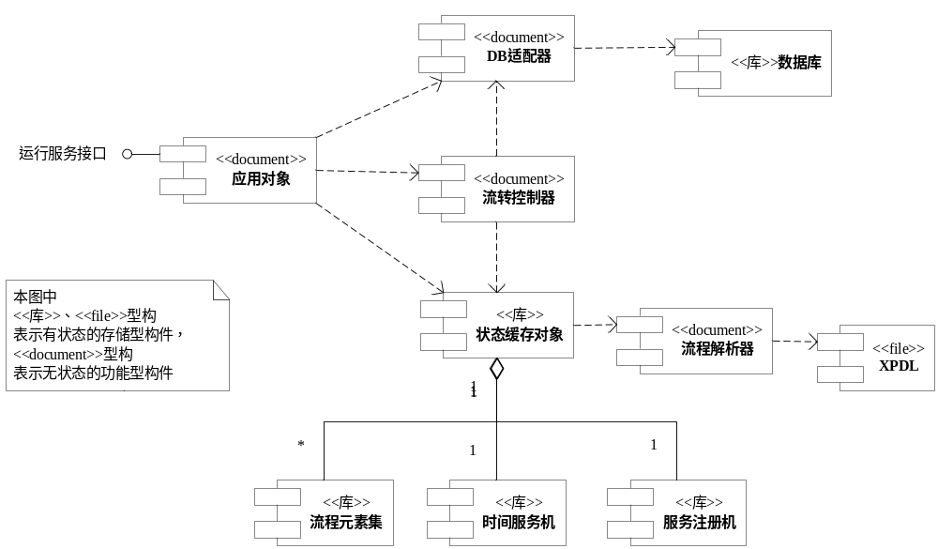

外部接口：
下图为工作流系统与外界系统之间的通讯构件图：
